data='merhaba'
data[0]
data[-1]
len(data)

a,b,c=1,2,10
print(a,b,c)
notun=100
if notun>90:
print("a")
elif notun >80:
else:
print('c')
for i in range(10):
1 den 10 a kadar sayacak 10 dahil değil 1 dahil
i=0
while i<10:
print(i)
i+1
tuple normal parantez
liste köşeli parantez
sözlük süslü parantez

Tuple
tanımlama a=(10,20,30)
1- Tuple kesinlikle tanımladıktan sonra değiştirilemez.
2- index mantığı aynı şekilde çalışıyor.
3- a[1] 20 verir
4- a(10) aut of range hatası
5- a(1)=100 hatalı çalışmaz. 'tuple' object does not support item assignment
my_tuple = (1, 2.5, "merhaba", True, (3, 4), [5, 6], {"anahtar": "değer"})
Listeler dizi
tanımlama liste=['erzurum',25,3.14,True]
1-listeler köşeli parantezlerde hem string hem sayısal hem float herşeye izin erir
2-liste[1]=250 bunda değiştirebilirsin.
3-liste.append('ankara') listenin sonuna ankara eklendi
Sözlük
tanımlama sozluk={'erzurum':25,'ankara':6}
1-sozluk birinci anahtar ikinci değer
2- ilki anahtar ikinci değeri döndürecek
3-sozluk['erzurum'] erzurumun değerini 25 döndürür.
4-sozluk1={'erzurum':25,'ankara':6,'atıl':'gelen',25:'geri gelsen ya'}
5-sozluk1.keys() çıktısı = dict_keys(['erzurum', 'ankara', 'atıl', 25])
6-sozluk1.values() çıktısı= dict_values([25, 6, 'gelen', 'geri gelsen ya'])
7-for i in sozluk.keys():
print(sozluk[i])
çıktısı

250
ankara
25
6
gelen
geri gelsen ya
fonksiyonlar
def topla(a,b):
return (a+b)
topla(10+20)
a=5
x=a**2 karesi

map zip lambda
1-Lambda Fonksiyonu
lambda fonksiyonları, isimsiz (anonim) fonksiyonlar oluşturmak için kullanılır. Genellikle kısa ve tek seferlik işlemler için tercih edilirler.
toplam=lambda x:x*2
print(toplam(5))
2-Map Fonksiyonu
Python'daki map() fonksiyonu, belirli bir fonksiyonu, bir iterable (örneğin, liste) üzerindeki her elemana uygular ve sonuçları döner. map() fonksiyonu, genellikle fonksiyonel programlama tarzında kullanılır.
liste=[1,2,3]
y=map(lambda x:x**2,liste)
print(list(y)) çıktısı=[1, 4, 9]
print(y) haritalanmış bir metod çıkar alakasız çıktısı=<map object at 0x7ee39ff6b310>
3-Zip Fonksiyonu
zip fonksiyonu, birden fazla iterable’ı (örneğin listeler) birleştirir ve her bir iterable’ın karşılık gelen elemanlarını bir tuple olarak döner.
liste1=[1,2,3,4]
liste2=[10,20,30,100]
x=zip(liste1,liste2)
print(list(x))
[(1,10),(2,20)] devamıda var çıktı veriyo ikiside aynı sayıda değer içermesi gerekir yoksa fazlalıkları birleştirmiyor.
deger =list(x)
list(zip(*deger)) ziplenmiş dosyayı ayırır.[(1, 2, 3, 4, 5), (10, 20, 30, 100, 30)]
---------------------------------------------------------------------------------------------------------------------------
Numpy-pandas-scikit-learn
import numpy as np projeye ekleme
numpy dizisi
array=np.array([1,2,3,4,5,6,7,8,9,10,11,12,13,14,15])
array.shape çıktısı (15,) 15 satırı var 0 sutün
a=array.reshape(3,5) array yeniden satır ve sutününü düzeltme dizinin içeriği ile boyutu tam bölünecek yoksa hata veriyor.
a.ndim kaç boyutlu olduğunu gösterme 2 boyutlu oldu
a.dtype.name veri türünün ne olduğunu söyler.
a.size eleman sayısını veriyor.
type(a) çıktısı=numpy.ndarray <class 'numpy.ndarray'>
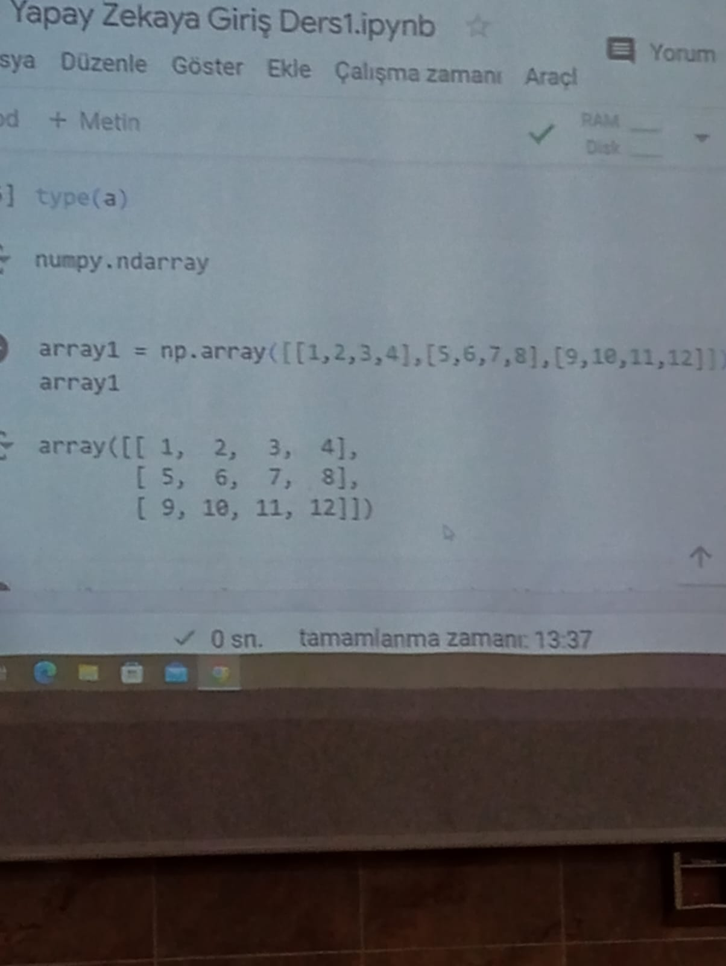
array1=np.array fotoğraf var

diziyi 0 larla doldurma
sıfır=np.zeros((3,4))
Bu kod, NumPy kütüphanesinin bir fonksiyonu olan np.zeros() kullanarak sıfırlardan oluşan bir dizi (matris) oluşturur. np.zeros((3, 4)) ifadesiyle, 3 satır ve 4 sütundan oluşan bir matris oluşturulur ve bu matrisin tüm elemanları sıfır olarak atanır.
sıfır[0,0]=100 0,0 daki eleman 100 olsun
birler =np.ones((3,4) 1 lerden oluşan array
a=np.arange(10,100,5) 10dan 100 e kadar git 5 er 5 er art
a=np.linspace(10,100,20) 10 dan 100 e kadar 2 si dahil toplam float vs karışık 20 sayı getir.
a=np.array([10,20,30])
b=np.array([40,50,60])
a+b dizilerin boyutlarıyla aynı değilse hata verecek normal array olsaydı
array([50,70,90]) çıktısını veriyor
b=np.cos(a) a'nın her bir değeri için kosinüs değerlerini hesaplar ve sonucu b değişkenine atar.
a=np.array([10,20,30])
a<22 çıktısı array([True,True,False])
a=np.random.random((5,5)) 5 satır 5 sütün 0 ile 1 arasında sayı ürettir.
a=np.random.randn(5) aralığı artıyor 5 adet sayı üret.
toplam =np.sum(a)
toplam a nın toplamı yazacak
maksimum=np.max(a)
a.sum(axis=0) 0 satır 1 sütün bu kodda satırların toplamını
np.sqrt(a) karakökü alma
a.sum(axis=0)

------------------------------Numpy.org user guide bi bakalım aQ-------------------------------------
c=np.concatenate((a,b)) iki diziyi birleştirir aynı değerleri tekrarlı yazmaz
np.concatenate() fonksiyonu, Numpy kütüphanesinde bulunan ve birden fazla diziyi (array) belirtilen bir eksende birleştirmeye yarayan bir işlevdir. np.concatenate((x, y), axis=0) ifadesi, iki diziyi axis=0 ekseninde birleştirir. Burada x ve y dizileri, birleştirilecek iki Numpy dizisidir.

a([1,23,4]
a[2:] 2 den hepsini al
a[:-1] son elamanda kadar al.
-----------------------------Pandas------------------------------------------------------------
import pandas as pd
sozluk={"ısım":['Mete','ferhat','buket','batu','rabiye','buğrahan'],"Yas":[35,50,45,23,25,30]," Maas":[10000,2000,300,100,200,300]}
Dataframe, özellikle pandas kütüphanesinde, verileri tablo biçiminde düzenlemek için kullanılan bir veri yapısıdır. DataFrame, satırlar ve sütunlardan oluşan iki boyutlu bir yapıdır ve genellikle veri analizi ve işleme işlemlerinde kullanılır. Values hepsi aynı sayıda olması gerekiyor.
data=pd.DataFrame(sozluk))
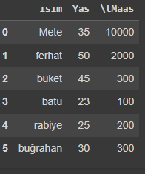
data.head() ilk 5 veriyi getirir. Default olursa ilk 5 veri
data.head(3) ilk 3 değeri getir.
data.tail() son 5 veri geldi.
data.columns Index(['ısım', 'Yas', '\tMaas'], dtype='object')
data.info() veri seti hakkında bilgi verme çıktısı foto
data.dtypes veri tiplerini gösterir

data.describe() istatistiki bilgi sadece sayısal veriler.
count: Sütundaki geçerli (NaN olmayan) değerlerin sayısını gösterir.
mean: Sütundaki tüm sayısal değerlerin ortalamasını hesaplar.
std: Standart sapmayı hesaplar; bu, verinin ne kadar dağıldığını ölçen bir istatistiktir.
min: Sütundaki en küçük değeri gösterir.
25% (25. percentil): Verilerin %25’inin bu değerden daha küçük olduğunu belirtir; yani, çeyrek değeridir.
50% (medyan): Verilerin ortanca değeridir; bu, verilerin %50’inin bu değerden daha küçük veya eşit olduğu değerdir.
75% (75. percentil): Verilerin %75’inin bu değerden daha küçük olduğunu gösterir; yani, üçte bir değerdir.
max: Sütundaki en büyük değeri gösterir.
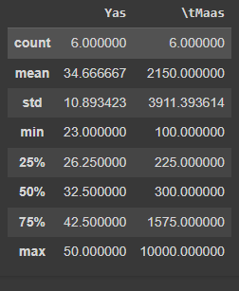

projede boxplot outline detection %25 50 75 yazan ksım kullanılacak aykırı verileri bul aksiyon al aykırı veri analizi
data.describe().T
data.shape elaman sayısı öğrenme
object veri türünü machine learning algoritmalarında kullanamıyoruz.
-----------------------------------------------1.derssonnu----------------------------------------------------
data.Yas yas kısmını getiren kod
data["Agno"]=[3.45,4,3.88,3.2,1,1.8,] agno adında sutün yapar değerleri satıra atar.
data.loc[:4] 4. veride dahil olarak yazıyor.
datam.loc[:"Yas"]
data.loc[:3,"Yas"]
data.loc[:3,"Yas":"MAAS"] 3 adet yas ve maası yazcak verileri getirdi.
data.loc[::-1,:] tersten başlayarak her şeyi yazacak
filtre=data.Yas>30
yenidata=data[filtre] yası 30 dan büyük olanları al yenidataya aktar.
filtre2=datam.Maas>2500
yenidata=data[filtre&filtre2] 2 filtreyi aynı anda ayarlama
data[“Durum”]=[“geçti” if >=3 else “Kaldı” for i in data.Agno] agnosu 3 ve üzeri olanlara geçti diğerleri
ortalamMaas=data.Maas.mean()
ortalamaMaas ortalama maaşın hesabı
data["Maas Durum"]=["Çok" if i>=2 else "az" for i in data.Maas]
data
datam.drop(["Maas Durum"],axis=1) sanki silindi gibi sadece işin şovunda
datam=datam.drop(["Maas Durum"],axis=1) sildi
datam.drop(["Maas Durum"],axis=1,inplace=True) atamadan silme

data frame oluşturma
data3=pd.DataFrame("deger 1",index=["Dene1","deneme2","deneme3","deneme4"],columns=["birinci","İkinci","Ucuncu","Dortuncu"])
data2=pd.DataFrame(np.random.rand(36).reshape(6,6),index=['mete','ferhat','buket','batu','rabiye','buğrahan'],columns=['Glukoz','CRP','ALT','P','NA','D vit'])
------------------------------------------------------------------------------------------------------------------------------------------
data2.loc["buket":"rabiye",["CRP","P"]]=np.nan indexi buket ve rabiye arasında olan verileri crp ve p sutünlarını nan değerini ata.
data.isnull().sum() sutünlarda toplan kaç adet verinin olmadığının bulunması
data.isnull().sum().sum() toplam kaç eksik veri olduğunu bulunması
data.fillna(value=0) boşlukları 0 larla doldurma işlemi yap ama kaydetmiyor gene atamak lazım
data.fillna(method="ffill") boşluktan önceki değerin aynısını olan boşluğa aktar.
data.fillna(method="bfill") boşluktan sonraki değerin aynısını olan boşluğa aktar.
data.fillna(value=data.mean(),inplace=True) boşluklara ortalama değeri atama
data1 = pd.DataFrame({'Crp': [1, 1, 2, 2, 3, 3, 5],
'Alt': [10, 10, 20, 20, 30, 30, 50],
'p': ['E', 'E', 'H', 'H', 'Belirsiz', 'Belirsiz', 'Belirsiz']})
data1.duplicated() tekrar edilen verilerin gösterilmesini sağlar.
data1=data1.drop_duplicates() true dupliacete olanlar sildi
data.sort_values("CRP") verileri büyükten küçüğe sıralama yapar
data["hemoglobin"]=data.ALT+data.CRP hemoglobin diye bir sutün oluştur ve alt ve crp değerlerini toplayıp ekle

sozluk={"ısım":['Mete','ferhat','buket','batu','rabiye','buğrahan'],"Yas":[35,50,45,23,25,20],"Maas":[10000,2000,300,100,200,300]}  data=pd.DataFrame(sozluk) | data2=pd.DataFrame(np.random.rand(36).reshape(6,6),index=['mete','ferhat','buket','batu','rabiye','buğrahan'],columns=['Glukoz','CRP','ALT','P','NA','D vit'])

data['P']=np.random.rand(3) p adlı colum oluştur sonra bunu random sayılarla doldur 3 adet satır sayısından az verilirse hata verilir.
data["index"]=["i1","i2","i3"]
data3.set_index("index1") index değerlernini değiştirilmesi
data2.dropna(axis=1) nan değerleri bulunan sütünları yok ediyor yazmıyor.
data.mean() Tüm datadaki futireların ortalaması
-----------------------------------------------------------------------------------------------------------------------------------
Bir arada bir fonksiyon
def ortalamailedoldur(data2):
toplam=data2.sum().sum()
elemansayısı=data.size-data.isnull().sum().sum()
ortalama=toplam/elemansayısı
return ortalama
deger=ortalamailedoldur(data2)
-----------------------------------------
data.fillna(value=deger) ortalama deger ile nan değerleri doldurma işleminin yapılması
data2.fillna(value=data2.mean(skipna=True)) data.mean(skipna=True): Bu ifade, data içindeki tüm sayısal sütunlar için ortalama değerleri hesaplar. skipna=True parametresi, hesaplamanın NaN (eksik) değerleri atlayarak yapılmasını sağlar, bu da yalnızca geçerli (non-NaN) değerleri dikkate alarak ortalama alması anlamına gelir. O sutüna ait ortalama değeri bulur boş yere o değeri atar.
from google.colab import drive drive.mount('/content/drive') colaba drive bağlama
data=pd.read_csv(yolu yapıştırma) drivedan metni okumasını alındı .
Simple Imputer, eksik verileri tamamlamak için kullanılan bir yöntemdir.
Mean (Ortalama): Eksik değerin bulunduğu sütunun ortalaması ile doldurma.
Median (Medyan): Eksik değerin bulunduğu sütunun medyanı ile doldurma.
Constant (Sabit Değer): Belirlenen sabit bir değer ile doldurma.
Most_frequent (En Sık Görülen Değer): Eksik değerin bulunduğu sütunun en sık görülen değri
from sklearn.impute.import SimpleImputer simple imputeri import etme
imputer = SimpleImputer(strategy='mean') # Simple Imputer nesnesi oluştur ve stratejiyi belirle
eksikveritamamlama=SimpleImputer(missing_values=np.nan,strategy="mean")
freknsGenlikYas=data.iloc[:,1:4] tüm satırlardan (:), 1. sütundan (2. sütun) başlayarak 4. sütuna kadar (4. sütun dahil değil) olan sütunları seçer. İndeksle beraber alıyoruz dataframe ile kullanırken bu daha iyi.
---------------------------------------------------------Fit Nedir-----------------------------------------------------------------
Bir modelin belirli bir veri kümesindeki kalıpları ve ilişkileri "öğrenmesi" sürecini ifade eder.
from sklearn.impute import SimpleImputer
import numpy as np
# Eksik veri içeren bir örnek veri kümesi oluştur
veri = np.array([[1, 2, np.nan], [3, np.nan, 5], [np.nan, 4, 6]])
# Simple Imputer nesnesi oluştur ve stratejiyi belirle
imputer = SimpleImputer(strategy='mean')
# Fit metodu ile modelin veriler üzerindeki ortalamayı öğrenmesini sağla
imputer.fit(veri)
# Öğrenilen stratejiye göre veriyi dönüştür ve eksik değerleri doldur
tamamlanmis_veri = imputer.transform(veri)
print(tamamlanmis_veri)
------------------------------------------------------------------------------------------------------------------------------------------
eksikveritamamlama=eksikveritamamlama.fit(data5.iloc[:,1:4]) 1 ve 4 sutün verilerini ortalamaları bularak eğitildi
eksikveritamamlama.transform(data5.iloc[:,1:4]) bu eğitimi ilgili boş satırlara uygula
fillna ile de yapılabiliyor lakin daha iyi ve bazı özellikleri kullanılamaz.
Başka strateji
eksikveritamamlama=SimpleImputer(missing_values=np.nan,strategy="constant",fill_value=40)
eksikveritamamlama=eksikveritamamlama.fit(data6.iloc[:,1:4])
data6.iloc[:,1:4]=eksikveritamamlama.transform(data5.iloc[:,1:4])
data6
data6.eegkanal.value_counts() eeg sutününda hangi veriden kaç adet olduğunu gösterir.
---------------------------------------------------------------------------------------------------------------------
Label encoder object(kategorik verileri 0 veya 1 ile gösterilmesi sağlamaktadır.) var ya da yok hasta ya da değil.
from sklearn.preprocessing import LabelEncoder label encoder importlama
le=LabeleEncoder() sınıftan nesne oluşturma
hatalik=data.iloc[:,-1].values son verinin alınması.values dizi sşeklinde alınmasını sağlıyor
hastalik=le.fit_transform(hastalik) fit_transform() Metodu: Bu metod, LabelEncoder nesnesi üzerinde çalıştırılarak hastalik değişkenindeki kategorik verileri sayısal değerlere dönüştürür. Bu işlem iki aşamada gerçekleşir: fit kısmı, verileri öğrenir (veri setindeki kategorileri tanır), transform kısmı ise bu kategorileri sayısal değerlere dönüştürür.
sonucHastalk=pd.DataFrame(data=hastalik,index=range(len(hastalik)),columns=["Hastalik"])
--------------------------------------------------------------------------------------------------------------------
one hot encoder
from sklearn.preprocessing import OneHotEncoder import edildi.
one=oneHotEncoder() one hot encoder oluşturma
3 veya daha fazla veriyi sayısala taşımak için için bunu kullanıyoruz kesinlikle
eeg=one.fit_transform(eeg).toarray() OneHotEncoder nesnesi üzerinde çalıştırılarak eeg verisini one-hot kodlamasıyla dönüştürür. fit_transform metodu, önce verileri öğrenir (fit kısmı) ve sonra bu verileri one-hot kodlamasıyla dönüştürür (transform kısmı).
sonuceeg = pd.DataFrame(data=eeg, index=range(len(eeg)), columns=['F3-C3', 'F4-C4', 'T4-T6']) eggyi dataframe yaptık

işledikten sonra butün verileri topladım
datason=pd.concat([sonuceeg,sonucHastalk,frekansGenlikYas],axis=1)
-------------------------------------------------------------------------------------------------------------------

Seaborn, Python'da veri görselleştirme için kullanılan popüler bir kütüphanedir. Matplotlib üzerine inşa edilmiştir ve daha çekici grafikler oluşturmayı kolaylaştırır. Seaborn, özellikle istatistiksel grafikler oluşturmak için geliştirilmiştir ve veri analizi sürecini kolaylaştıran birçok özellik sunar.
import seaborn as sns
import matplotlib.pyplot as plt

iris['Species'].unique() species sutunünde uniq verileri getir.
iris['Species'].value_counts() species sütünunda hangi veriden kaç adet olduğunu gösteriyor.
setosa=iris[iris['Species'] == 'Iris-setosa'] speciesi setosa olanları getirme
idleri veri setinde kaldırmak daha doğru oluyor.
iris.plot() veri kümesinin görselleştirilmesi anlamına gelir
iris.drop('Id',axis=1).plot() id veri kümesini kaldır görselleştir.,
plt.show() üzerindeki axes eksenini yazısını kaldırmak için görselin.alt alta olmazsa yazamıyor.
plt.plot(setosa.Id, setosa.PetalLengthCm, label='setosa', color='blue',linewidth=1)
plt.xlabel("id")
plt.ylabel("PetalLengthCm")
plt.title("PetalLengthCm dağılımı")
plt.legend() labelleri göstermesi
plt.show()
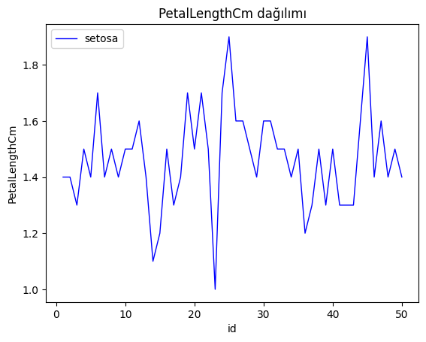
seaborn color code bak.

plt.scatter(versicolor.SepalLengthCm, versicolor.SepalWidthCm, label='versicolor', color='green')
plt.scatter(setosa.SepalLengthCm, setosa.SepalWidthCm, label='setosa', color='blue')
plt.scatter(virginica.SepalLengthCm, virginica.SepalWidthCm, label='virginica', color='red')
plt.legend()
plt.show()
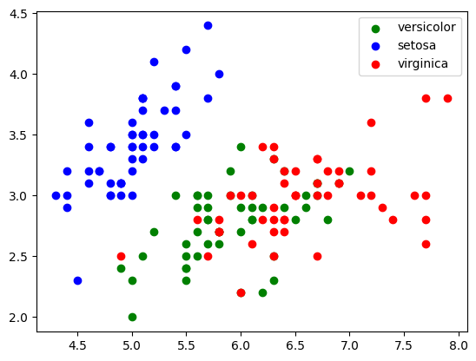
Setosa net olarak ayrılabilirken virginica ve versicolar ayrılmıyor. Sıkıntılı bir durum

plt.scatter(versicolor.PetalLengthCm, versicolor.PetalWidthCm, label='versicolor', color='green')
plt.scatter(setosa.PetalLengthCm, setosa.PetalWidthCm, label='setosa', color='blue')
plt.scatter(virginica.PetalLengthCm, virginica.PetalWidthCm, label='virginica', color='red')
plt.legend()
plt.show()
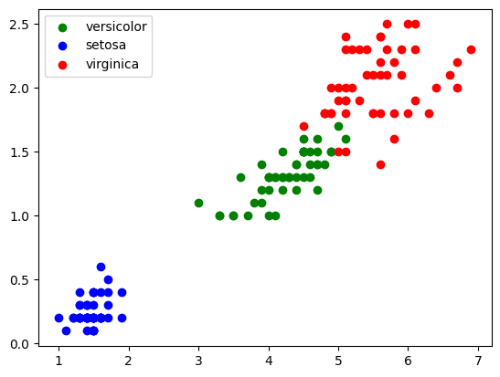

x eksini length y ekseni widht

plt.hist(setosa.PetalLengthCm, label='setosa') histogramı çizdirmek için

plt.subplot(1,2,1)
nrows: Alt grafiklerin yerleştirileceği satır sayısını belirtir. Örneğin, 1 değeri bir satır olduğunu gösterir.
ncols: Alt grafiklerin yerleştirileceği sütun sayısını belirtir. Burada 2 değeri, iki sütun olduğunu gösterir.
index: Belirli bir alt grafiğe erişim sağlamak için kullanılır. 1 değeri, ilk alt grafiği (sağdan sola doğru sayılır) temsil eder.

sns.pairplot(iris,hue='Species')
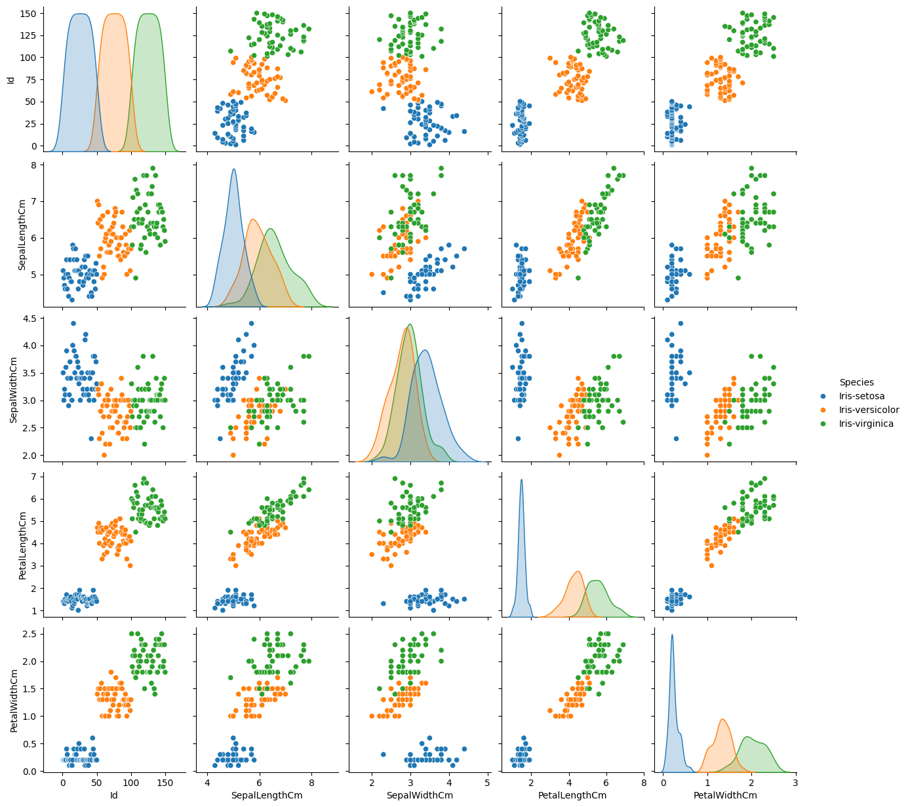
herşeyi grafik olarak göster.

iris.drop('Species',axis=1).corr()
iris veri setinin korelasyonun gösterir eda geçissel veri analizi.

sns.heatmap(irisyeni.corr(),annot=True)
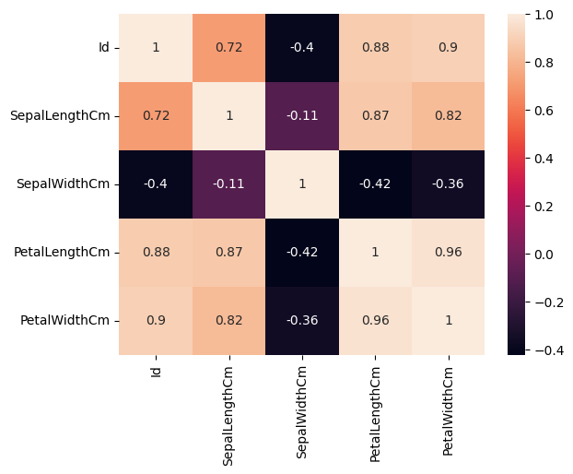
yüksek değerlere daha iyidir.

Kısaca eksik verileri doldurma
iris_ortalama=iris.copy()
iris_mod=iris.copy()
iris_medyan=iris.copy()
iris_ortalama.fillna(iris.mean(numeric_only=True),implace=True)
iris.mod.filnna=(iris.mode(numeric_only=True)) en sık kullanılanla doldur.

sns.boxplot(x='Species',y='PetalLengthCm',data=iris)
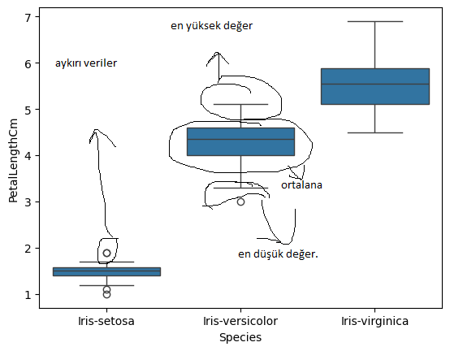

from sklearn.model_selection import train_test_split
from sklearn.metrics import accuracy_score, classification_report
veri kümesini eğitim ve test setlerine ayırmak için kullanılan bir fonksiyondur. accuracy_score ve classification_report ise modelin performansını değerlendirmek için kullanılan metriklerdir.
train_test_split() fonksiyonu, makine öğrenimi projelerinde model geliştirme sürecinin önemli bir adımını oluşturur. Bu fonksiyon sayesinde, modelin gerçek dünyadaki performansını daha iyi tahmin edebiliriz.

x_train,x_test,y_train,y_test=train_test_split(x,y,test_size=0.3,random_state=42)

x_train: Eğitim için özellikler
x_test: Test için özellikler
y_train: Eğitim için hedef değişkenler
y_test: Test için hedef değişkenler
test_size=0.2 parametresi, verilerin %20'unun test seti olarak kullanılacağı anlamına gelir.%20 test için %80 ini eğitim için kullan
random_state=42 rastgele durum

model = randomForestClassifier()
öğrenme yöntemidir.
model.fit(x_train,y_train)
modelin eğitildiği koddur.
y_pred = model.predict(x_test)
Son olarak, x_test değişkenleri üzerinde tahmin yapmak için model kullanılır. x_test, modelin daha önce hiç görmediği, her biri için bir sınıf etiketi tahmin edilmesi gereken yeni verileri temsil eder. predict fonksiyonu, modelin x_test üzerinde tahminlerde bulunmasını sağlar ve bu tahminler y_pred değişkeninde saklanır
accuracy=accuracy_score(y_test,y_pred)
test verisi ile tahmini kıyaslar.
Ek bilgi
IQR (Interquartile Range): Verilerin 1. çeyrek (Q1) ve 3. çeyrek (Q3) arasındaki farkını kullanarak aykırı değerleri tespit eder. Aykırı değerler genellikle Q1 - 1.5IQR ve Q3 + 1.5IQR sınırları dışında kalan değerlerdir.
pokemon.Legendary.value_counts() legandary sutünündaki verilerin değerlere dağıl.
pokemon['Type 1'].unique() type1 deki sutuündaki benzersiz verileri al.
pokemon['Type 2'].fillna(pokemon['Type 1'], inplace=True) type1 deki verileri typ2 deki boşluklarada koy.
korelasyon1=pokemon.corr(numeric_only=True) sadece numerik sayıların korelasyonunu al.
plt.figure(figsize=(10,8)) boyutu ayarla
sns.heatmap(korelasyon1, annot=True, cmap='coolwarm', linewidth=4)
annot true şekilde değerleride yazıyor içine
cmap='coolwarm': Renk paletini belirler. 'coolwarm', mavi ve kırmızı tonlarının geçişini içeren bir renk paletidir; bu da düşük değerleri mavi, yüksek değerleri ise kırmızı olarak gösterir.
linewidth=4: Hücreler arasında 4 piksel genişliğinde bir çerçeve kullanır. Bu, hücreler arasında daha belirgin bir ayrım sağlar.

pokemon.plot(kind='scatter',x='Attack',y='Defense',color='red')
kind grafiğin tipini belirtir.
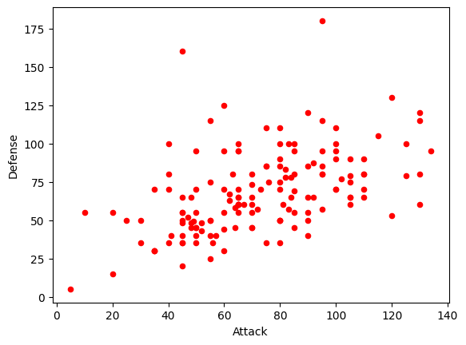

pokemon.plot(kind='hist', y='Speed', bins=10, figsize=(10, 6))

plot(): Veri çerçevesindeki verileri görselleştirmek için kullanılan bir fonksiyon.
kind='hist': Görselleştirmenin bir histogram olacağını belirtir.
y='Speed': Histogramın oluşturulacağı sütun. Bu durumda 'Speed' (Hız) sütunundaki değerler kullanılacak.
bins=10: Histogramda kullanılacak çubuk sayısını (bin) belirtir. Burada 10 çubuk kullanılacak.
figsize=(10, 6): Oluşturulacak grafiğin boyutlarını (genişlik, yükseklik) belirler. Bu durumda grafik 10 birim genişliğinde ve 6 birim yüksekliğinde olacaktır.

pokemon[(pokemon['Defense'] < 120)&(pokemon['Sp. Atk']>120)] türkçe

"Savunma" değeri 120'den küçük ve "Özel Saldırı" değeri 120'den büyük olan Pokémonları seçiyor. Türkçeye çevirdiğimizde, bu işlem şöyle ifade edilebilir:

ates=pokemon[pokemon['Type 1']=='Fire']
ateşleri ata.
plt.scatter(ates.Attack,ates.Defense,color='red',label='Fire')
x ekseni atak y eksi defans
from sklearn.neighbors import nearestneighbors
sklearn.neighbors modülünden alınan NearestNeighbors, komşuluk tabanlı modellerde veri noktalarını bulmak için kullanılan bir sınıftır. Bu model, belirli bir veri noktasına en yakın olan diğer noktaları bulmak için kullanılabilir. Genellikle, kümelenme, sınıflandırma ve öneri sistemleri gibi uygulamalarda kullanılır.
from sklearn.neighbors import train_test_split
sklearn.model_selection modülünde bulunan train_test_split, bir veri kümesini eğitim ve test setlerine ayırmak için kullanılır. Modelin doğruluğunu değerlendirmek için verilerin belirli bir kısmını eğitimde, geri kalanını ise test için kullanmak önemlidir. train_test_split, verileri rastgele bir şekilde ayırır, bu da modelin genel performansını doğru bir şekilde değerlendirmenizi sağlar.
from sklearn.neighbors import labelencoder
sklearn.preprocessing modülünden alınan LabelEncoder, kategorik verileri sayısal değerlere dönüştürmek için kullanılır. Verilerin çoğu makine öğrenimi algoritması için sayısal formatta olması gerektiğinden, etiketleri (kategori isimlerini) sayılara çevirerek çalışmasını sağlar. Bu, sınıflandırma problemlerinde özellikle önemlidir.

from sklearn.neighbors import standartscaler
sklearn.preprocessing modülündeki StandardScaler, verileri standartlaştırmak için kullanılır. Standartlaştırma, her bir özelliğin ortalamasını 0 ve standart sapmasını 1 olacak şekilde dönüştürmeyi sağlar. Bu işlem, modelin daha iyi performans göstermesine yardımcı olabilir, çünkü birçok makine öğrenimi algoritması verilerin belirli bir ölçek içinde olmasını bekler.

